常铝股份富春江路厂区污水改造工程

施

工

方

案

江苏常铝铝业集团股份有限公司
2024年12月2日

总体概述
建设单位：江苏常铝铝业集团股份有限公司
工程名称：江苏常铝铝业股份有限公司富春江路厂区污水改造工程
建设地点：常熟市富春江东路20号

一、项目概况及主要工艺
1、管道敷设工艺
本项目为江苏常铝铝业股份有限公司富春江路厂区污水改造工程，管道全长约743.46m，主要管径De315管。因厂区条件的限制，拟建管道均设计于厂区内道路上，故为确保企业正常生产及货运车辆安全出入，本工程位于道路上的主管道其中690.25m采用定向钻进敷设，管材采用De315PE，SDR17实壁管；另53.21m因场地限制采用开槽铺设，管材采用De315PVC-U，SN8实壁管.制作Φ3000～3500圆形砖混沉井29座，制作Φ1000钢筋砼检查井30座。改造后的污水经由厂区内现有的提升泵站抽排至富春江路污水主管网。根据沉井深度、拉管施工工艺的需要，本工程设计工作井类型主要为B型。
本工程主要为钢筋砼检查井，检查井井室多采用φ1000圆形，井室高度≮Di+1800，井筒统一采用φ700圆形井筒制作。为确保工程质量，本工程砼均采用C30商品砼，抗渗P6，一次性成型。
井砌筑完毕及时装上预制井环，井盖按设计要求放置平衡，确保与路面标高保持一致。本工程位于人行道、辅道或主干道范围的检查井盖座均采用D400钢纤维重型井盖、座；位于绿化带范围内的检查井盖座则采用C25钢纤维轻型井盖座。
因本工程大部分基坑均位于厂区重要道路上，路面结构为混凝土路面，故本工程位于路面的基坑采用碎石回填密实，路面浇筑C30混凝土。
2、地基处理措施
根据现场地质地貌，本项目拟建污水管线均距离附近河道较近，地下水丰富，基坑施工期间需要辅助轻型井点降水处理措施，每座基坑周边环形均布10根井管，每根井管深入沉井设计刃脚往下80cm，基坑内积水采用集水坑进行积水明排。
沟槽开挖采用30#b钢板两侧支护，密打。
- 化粪池接管处理
本厂区合计有11处化粪池及污水出水管需要接入新建管道内，并经由厂区已建提升泵站排放至富春江路主管网。为确保施工安全与质量，接管前需调用10m3吸污车对所有化粪池进行吸污清理后方可进行接管施工。
4、地下管线保护措施
由于该厂区不能提供有效的地下管线布置图，故为确保地下管线安全，所有基坑及沟槽开挖之前，需采用人工开挖探槽进行地下管线探查，探槽深度应控制在1.2m以下。对于无法避开的雨水管，则应采用雨污交汇井进行处理。

二、项目特征
1、施工工艺：
本工程污水自流管采用扩孔牵引拖拉管的施工方法。管道施工须严格按常住建[2010]159号文执行，施工前须事先进一步核实并调查已有地下管网、障碍物情况后方可进行施工。
2、基坑类型
根据设计图纸要求，本工程需要制作φ3000～3500mm的B型坑29座，沉井所经历的土层分别为第1层素填土、第2层粉质黏土、第3层淤泥质粉质黏土夹粉土。
基坑排水采用集水明排。
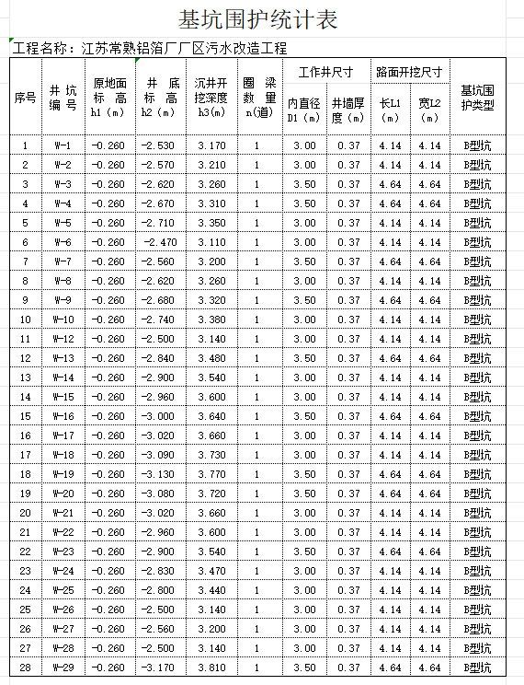
3、设计管段附近环境
污水管线总长度约743.46m，合计29座基坑均位于厂区内现状混凝土路面，混凝土路面厚度20cm。因厂区内多处地下电缆详细参数无从考证，故所有基坑及定向钻导向入土部位均需人工事先开挖1.2m左右深的探槽进行摸查后方可进行机械开挖，弃土及材料可以就近选择空地堆放，待工程结束后再集中外运处理。本工程新老污水管对接部位主要有11处，采用开槽人工接入方式。
其次，部分管段与厂区内现状雨水管有交叉，且无法避开，故在施工期间需要再次详细调查厂区内雨水管的管径及走向、埋深，若遇到与拟建污水管段有交叉且在标高上无法避开时，拟采用雨污交汇井进行处理。
- 设计平面图(设计图纸详见CAD)
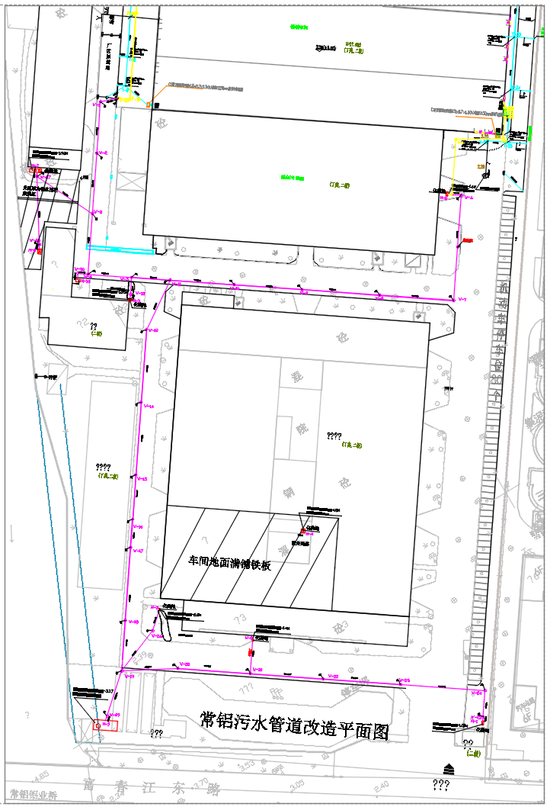

三、施工条件
本工程施工期正处冬季气温较低之际，施工时要充分做好季节性施工准备，确保工程的顺利如期完成。
拟建场地地处长江三角洲东南，太湖水网平原东部。根据区域地质资料，第四纪以来地壳运动以沉降为主，广泛接受堆积形成广阔单一的堆积平原，属三角洲冲积平原地貌, 第四纪地层分布广厚度大。
根据建设单位提供的原始地形图，拟建管线沿线地势较为平坦。
1、气候条件
本路段属于亚热带季风气候，四季分明，但冬夏两季时间长，春秋两季时间短。气候变化显著，初夏多梅雨，夏秋多台风。年均总日照数2310.2小时，占可照时数48%；年平均气温15.5oC；雨水量充足，年均降水量850mm左右。
本工程施工期正冬季，气温较低，施工时要充分做好季节性施工准备，确保工程的顺利如期完成。
2、现场条件
⑴、本工程外围路网发达，道路交通便利。但车辆通过时必须密切注意行人车流安全，应避免在交通流量高峰时进料。
⑵、施工区域内场地有限，部分道路两侧均为密集的工厂，交通压力较大，材料进出及堆放均受到很大的限制，故施工材料需要选择场地集中堆放。
3、地质条件
地质勘探情况（参考附近以往建筑工地）：
第①层素填土:灰色，以粘性土堆填为主，堆填时间在3~4年左右，含植物根茎，夹杂碎石，土质不均，松散，层底埋深在0.60-2.10米之间，层厚在0.60-2.10米之间。
第②层粉质粘土:黄褐色~灰褐色，湿~很湿，可塑~软塑，含铁质氧化物，少量有机质，局部为粘土，层顶埋深在0.60-1.90米之间,层底高程在 1.15~2.14米之间,层厚在 0.60-1.60米之间，中等压缩性，干强度中等，韧性中等，稍有光泽，摇震反应无，静探比贯入阻力平均值 Ps=0.85 MPa.
第③层淤泥质粉质粘土:灰色，流塑，饱和，含多量有机质，全场区分布，层顶埋深在 2.00-2.80米之间，层底高程在-0.85~-0.05米之间，层厚在1.30-2.80米之间，高压缩性干强度中等，韧性中等，稍有光泽，摇震反应无，静探比贯入阻力平均值Ps=0.52 MPa。
本次污水管道主要穿越2、3层；沉井范围主要土层有第1层素填土、第2层粉质黏土、第3层淤泥质粉质黏土等。由于3层淤泥质粉质黏土土质较差，为高压缩性软土，易产生突然下沉或失控下沉、超沉等现象，可采取控制下沉系数及挖土深度等措施处理。
地基土的物理力学指标建议值表
土名称及其代号 | 重  度 | 含水量 | 压缩  模量 | 固结快剪 |  | 地基承载力基本容许值 | 对挡墙基底摩擦系数 | 备注
 |  |  |  | 黏聚力 | 内摩擦角 | 地基承载力基本容许值 | 对挡墙基底摩擦系数 | 备注
土名称及其代号 | r | W | E_{Ｓ} | C_{k} | φ_{k} | [fao] | μ | 备注
土名称及其代号 | KN/m3 | % | MPa | kPa | ° | kPa
1层素填土 | 18.0* | *32 | *5.00 | 15.0* | 10.0*
2层粉质粘土 | 18.5 | 33.1 | 4.92 | 23.2 | 12.1 | 100
3层淤泥质粉质粘土 | 17.6 | 37.9 | 2.65 | 12.7 | 9.8 | 60
注：1、重度、含水量、压缩模量取平均值，黏聚力、内摩擦角取标准值。
2、带“*”的数值为经验数值。
4、地下水位
常熟市气候温和，属亚热带东南部湿润季风区，平均年降水量1054mm，年平均气温16.1°C，无霜期231天。常熟地区最高洪水位为2.36m，枯水位0.703m。地下水受季节影响明显，年变幅1.00m左右。（注：以上水位高程为1985国家高程基准）。
⑴、第四系潜水
拟建场地潜水主要赋存于浅部①层素填土中，导水性及富水性弱，受大气降水入渗和部分侧向径流补给，以地面蒸发为主要排泄方式。在本次勘察期间测得钻孔内潜水初见水位埋深为1.00〜2.50m，初见水位标高为0.50〜1.50m，平均0.72m；稳定水位埋深为0.80〜2.80m,稳定水位标高为1.23〜1.59m，平均标高1.41m。
⑵、承压水
该场地本次勘察深度内存在有微承压水，赋存于第7层粉砂中，埋藏较深，主要受潜水的越流补给，地下径流排泄为主。对本工程正常浅开挖铺设管道影响不大。
基 坑 围 护 设 计 参 数 表7
层序 | 土层名称 | 重度 | 固结快剪峰值 |  | 渗透系数建议值（cm/s）
层序 | 土层名称 | γkn/m³ | C(kPa） | φ(°) | 渗透系数建议值（cm/s）
1 | 素填土 | 18.0 | 10.0 | 12.0 | 1.00E-05
2 | 粉质粘土 | 18.3 | 15.9 | 16.6 | 6.00E-06
3 | 淤泥质粉质粘土 | 17.5 | 8.7 | 12.0 | 7.20E-06

五、项目管理总目标
1、本工程工期总目标是：
90天。
2、本工程质量目标：合格。确保工程质量按国家质量验收统一标准达到合格级，并满足常熟市东南开发区相关管理部门的验收要求。
3、本工程安全生产目标：实现施工全过程“六无”：即无伤亡、无重伤、无倒塌、无中毒、无爆炸、无重大机械交通事故。

江苏常铝铝业集团股份有限公司
2024年12月2日

